Teórica – Prova 2

# Certificados digitais

Um certificado enviado por uma **Autoridade de Certificados** (CA), autêntica a tua **chave pública**. Simplificando, um certificado é a tua chave pública assinada por uma chave privada de uma CA

**Mecanismo de atestado:**



🡪 Para verificar utilizamos a chave pública da CA certificada.

**Dados mínimos assinados pela CA**

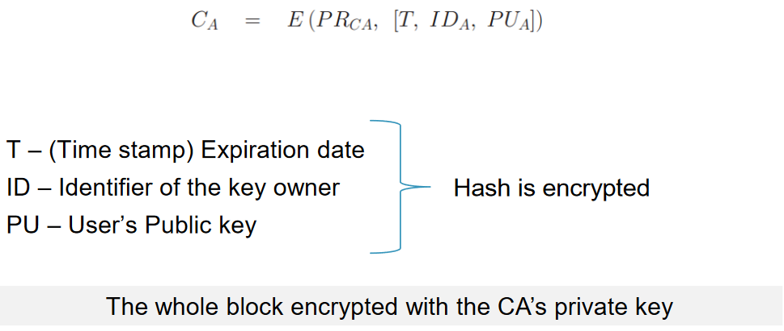

**Outros dados que são assinados por uma CA**

* Chave pública do dono
* Números de série
* Organização que enviou o certificado e a sua assinatura

**Verificação de certificados**

Fazemo-lo ao decifrar o certificado com a chave pública da CA

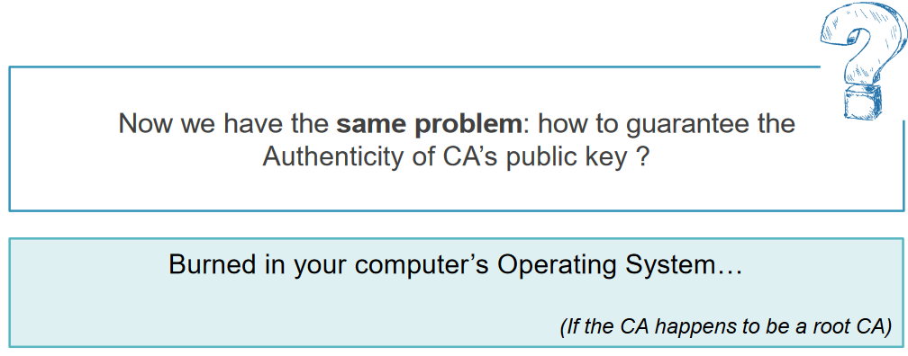

**Outras maneiras de confiar**

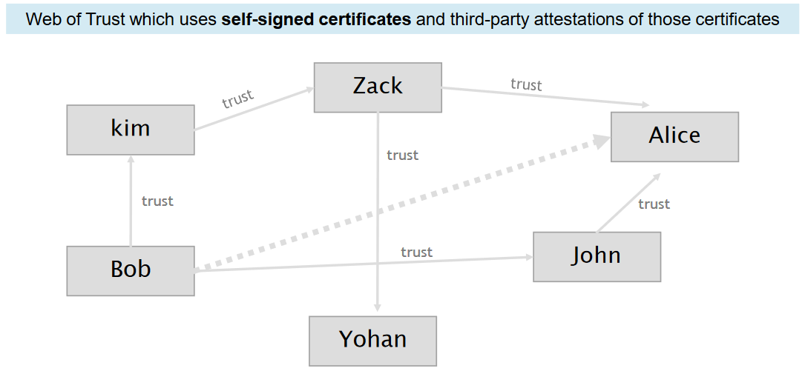

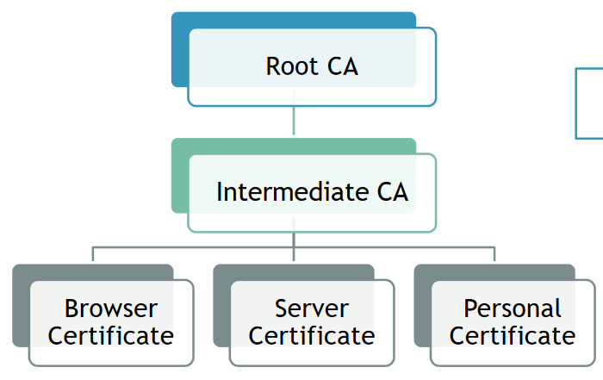

Outro acrónimo que está relacionado com a CA é **RA (Registration Autority)**

* Funcionam como revendedores de um certificado pelas CA
* Não devem ser confundidos como CA de nível intermédio

Uma **CA de nível intermédio** é apenas a CA que não é a root, apenas assina por baixo o seu certificado

# Certificados X.509

O padrão de formato de **certificado X.509** para a **chave pública de infraestruturas (PKI)**

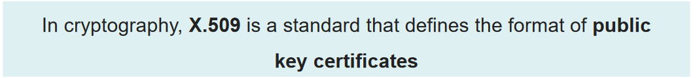

* O X.509 define uma framework para a prestação de serviços de autenticação pela diretoria X.500 para os seus users
* A diretoria pode servir como **repositório de certificados de chaves públicas**
* O certificado **contém** a **chave pública do user e também é assinado pela CA confiada**.

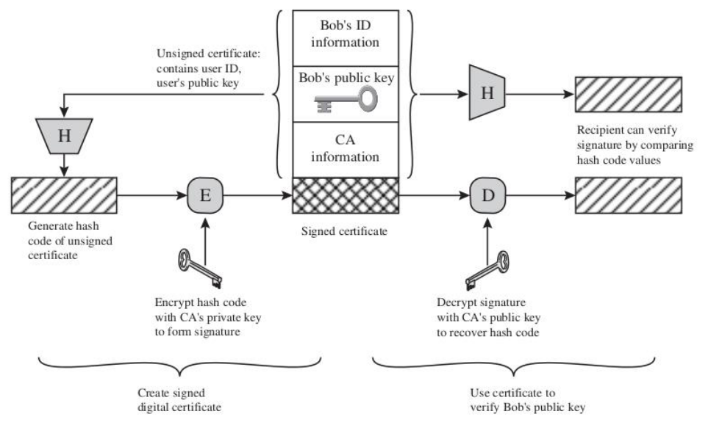

Quantas mais CA o nosso browser confia, mais comprometemos em segurança. Devido a essas razões muita gente critica o modelo das CA

# Assinaturas digitais

# Autenticação de Mensagens

Autenticação de mensagem ou assinatura digital tem dois níveis de funcionalidade

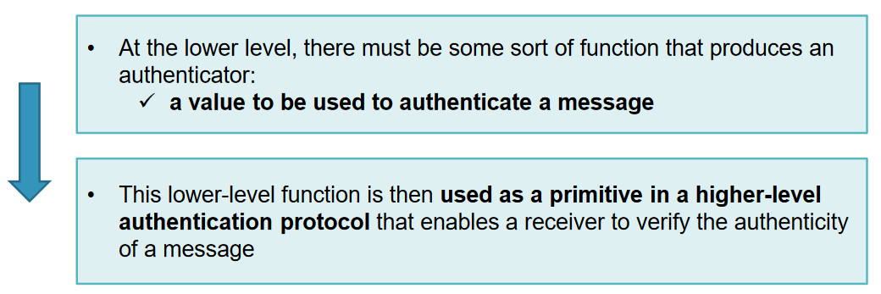

Tipos de funções que podem ser utilizadas para produzir autenticadores

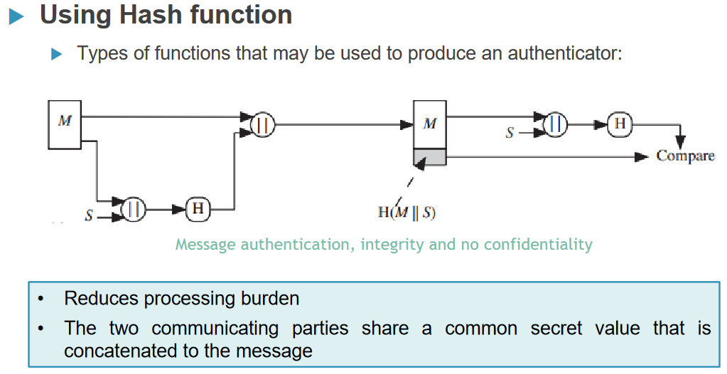

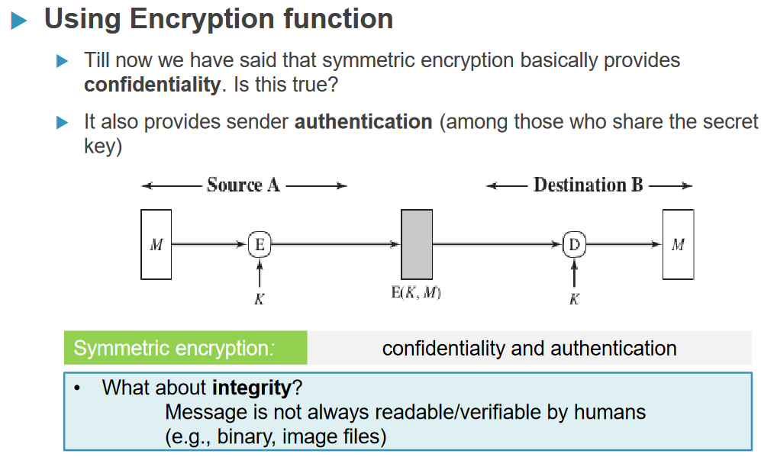

**Códigos de autenticação de mensagens (MAC)**

Algoritmo MAC é um algoritmo simétrico de criptografia que providencia autenticação de mensagem

Para utilizar o MAC, o remetente e destinatário partilham a mesma chave simétrica.

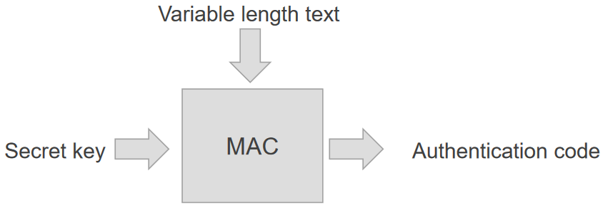

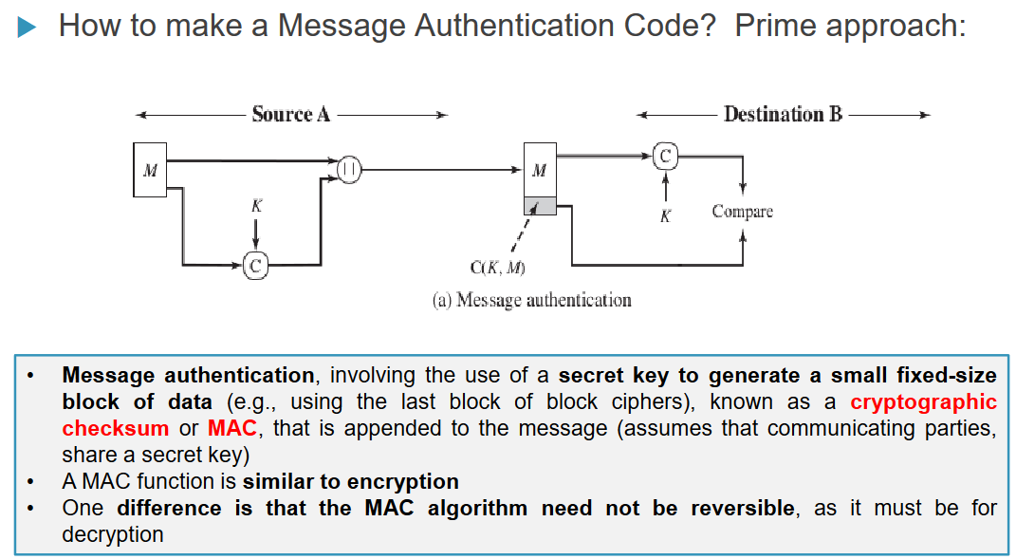

A principal diferença entre uma hash e o algoritmo MAC é que o MAC usa a chave secreta durante a compressão

Se quisermos usar confidencialidade, temos de encriptar a mensagem.

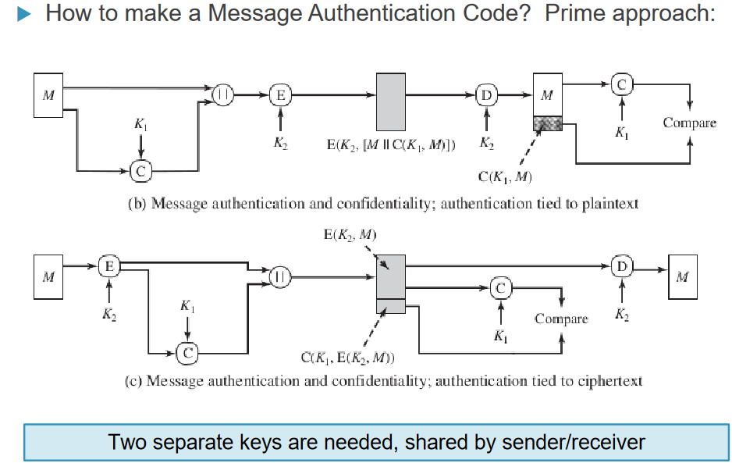

**As limitações do MAC**

Estão apenas associadas a natureza da parte simétrica

Ambas estas limitações, podem ser ultrapassadas utilizando uma **assinatura digital**

# (Confiança Mútua) - Gerenciamento e Distribuição de Chaves

O ponto forte que qualquer sistema de criptografia, está na técnica de distribuição das chaves.

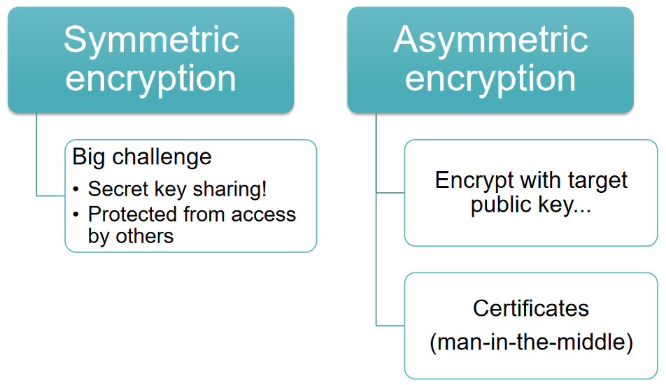

Modos de distribuição de chaves:

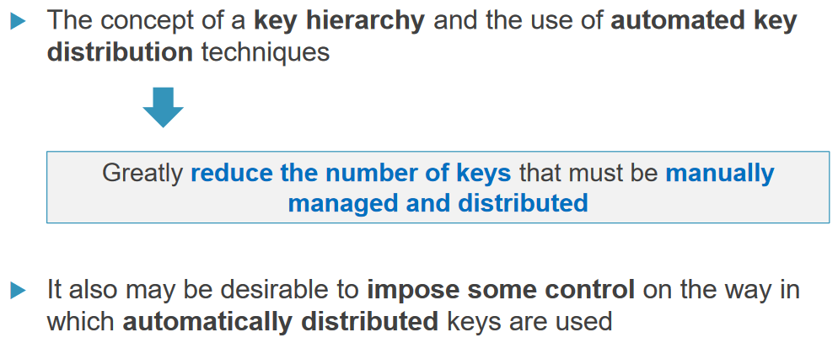

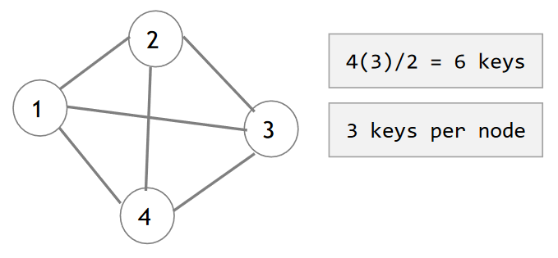

# KDC (Centros de Distribuição de Chaves)

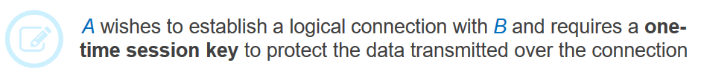

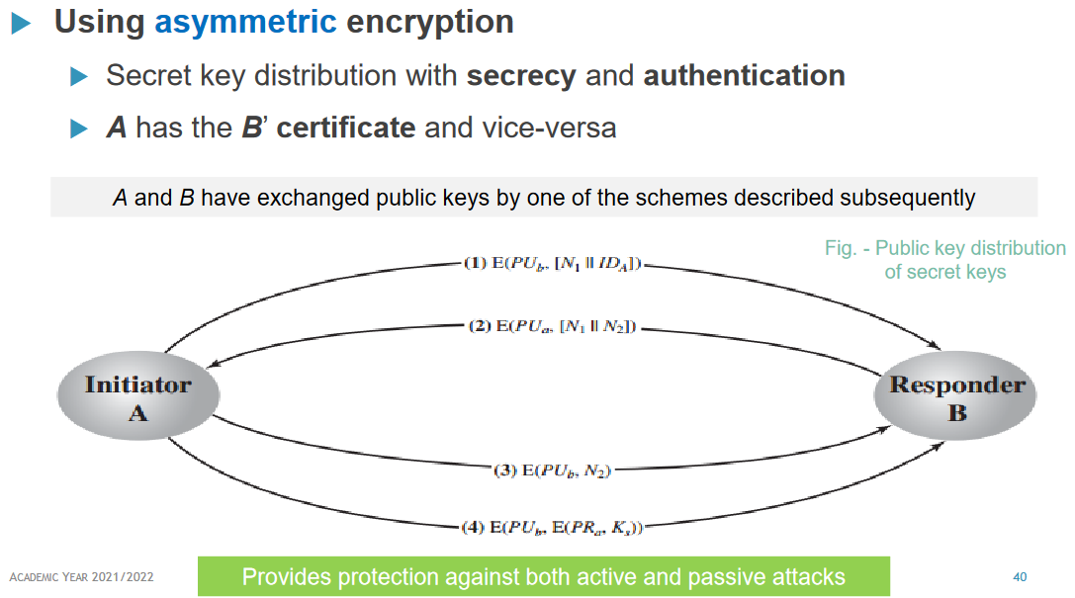

# Distribuição de chaves públicas

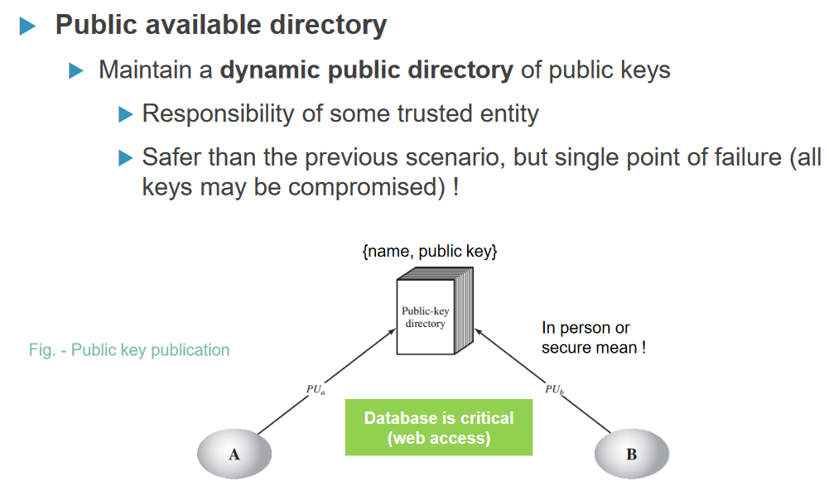

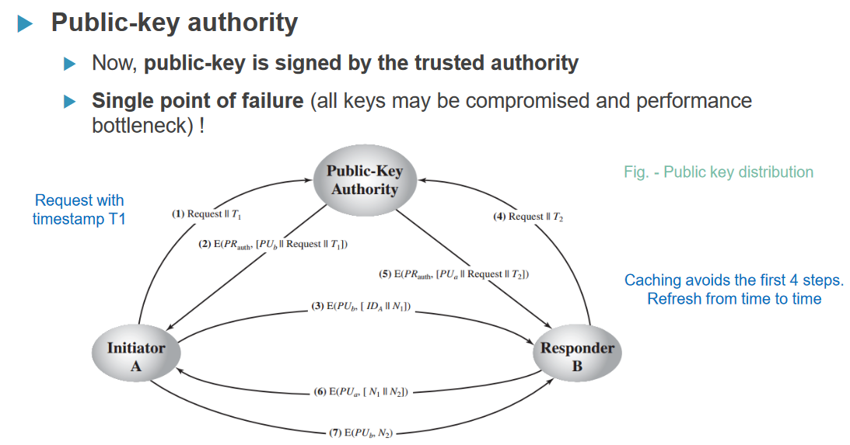

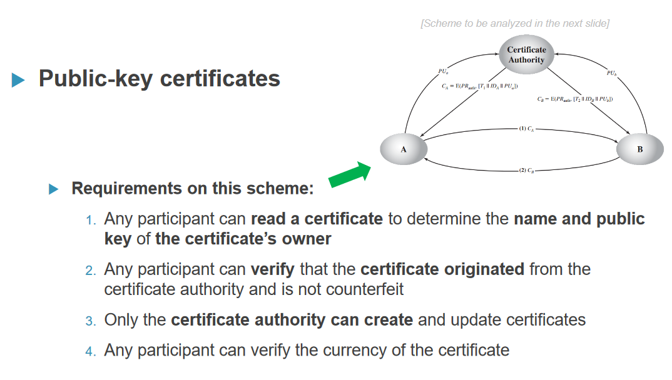

# Cyber segurança

**Prevenir**

* Medidas de segurança devem ser tomadas para proteger a informação
* Durante a fase de prevenção
  + Políticas de segurança
  + Controlos (físicos, técnicos, legais, etc.)
  + Processos devem de ser desenhados e implementados
* Proteger de:
  + Desastres naturais, fogos, terramotos…
  + Acidentes
  + Erros
  + Mau funcionamento
  + Ataques

**Deteção**

* A deteção de um sistema que está comprometido é extremamente crítico
* Uma defesa em layers deve de ser implementada
  + Para sempre que um layer seja comprometido, avisa logo o a seguir e faz suar um alarme de aviso
* O elemento mais importante desta estratégia é deteção a tempo e notificação do compromisso

Hacker 🡪 Geek que explora a vulnerabilidades do sistema, White Hacker

Cracker 🡪 Usa as vulnerabilidades do sistema como sua vantagem para fazer dinheiro, Black Hacker

A maioria dos hackers são, Gray Hackers

**Motivos dos ataques**

* De dentro da empresa
* Intencional
* Acidental
* Erros

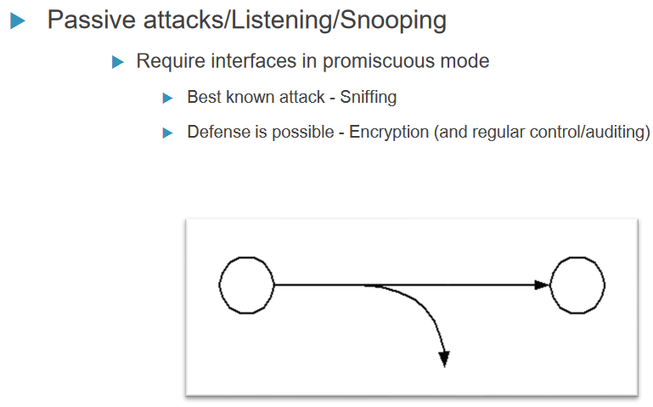

**Ataques ativos**

* Ataques na HW/SW (cortar os cabos de rede ou energia, tudo o que for ativo e no momento)
* Bombardear o email
* SYN Flood, para fazer o request denial
* Spoofing, do endereço IP
* Vírus
* Software malicioso
* DoS

# Vulnerabilidade

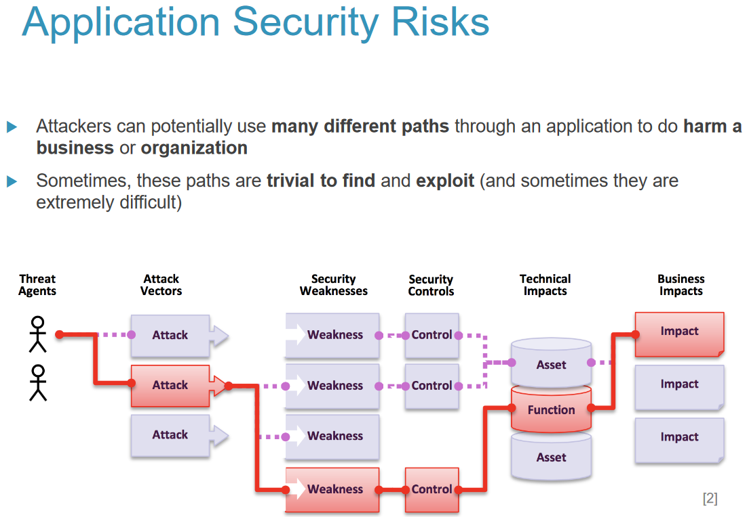

* Ataques de vetores, dão a oportunidade de hackers encontrarem vulnerabilidades no sistema

# SQL Injection

* Cracker pode apagar todos os dados dos utilizadores ou mesmo, ter acesso a todos os dados dos utilizadores

# Cross-site scripting (XSS) ataque

* Conteúdo que um website pode correr HTML ou JS sem o utilizador saber



* O cracker consegue inserir JS dentro de uma textbox, que depois vai afetar o cliente

# Cross-Site Request Forgery (CRSF) attack

